Тема урока: «Звуки [п] [п‘]. Буква П п»
Тип урока: урок изучения нового материала
Цели урока:
- Познакомить со звуками [п], [п’].
- Упражняться в нахождении новых звуков в словах.
- Составление звуковых схем слов с новыми звуками с самопроверкой по образцу.
- Уметь читать слова с буквами П, п.
- Развивать устную речь, уметь правильно составлять предложения, составлять рассказ из заданных слов, логично выстраивать сюжет.
- Приучать к чтению книг, к бережному отношению к литературе, развивать навык выразительного, осознанного и правильного чтения
Задачи:
Обучающие: организовать деятельность учащихся по знакомству с буквой П, п; содействовать формированию навыка чтения слов, предложений с изученными буквами; создать условия для развития умения проводить звуковой анализ слов, составлять слова по выделенным звукам.
Развивающие: содействовать развитию речи, фонематического слуха, творческого воображения.
Воспитывающие: воспитывать интерес к родному языку, любознательность, умение работать в парах и группах.
- обеспечить формирование УУД:
1.Регулятивных – учить оценивать правильность выполнения своих действий, вносить необходимые коррективы; подводить итоги своей учебной деятельности; выделять главное, расширять кругозор и словарный запас.
2.Познавательных –учить принимать и сохранять учебную задачу; учитывать выделенные учителем ориентиры действия в новом учебном материале, рассматривать иллюстрации и слушать учителя, извлекая нужную информацию, а также самостоятельно находить её в материалах учебников, понимать информацию, представленную в изобразительной форме.
3. Коммуникативных – учить вступать в учебный диалог с учителем, одноклассниками, участвовать в общей беседе, соблюдая правила речевого поведения; задавать вопросы, слушать и отвечать на вопросы других, формулировать собственные мысли, высказывать и обосновывать свою точку зрения; в сотрудничестве с учителем ставить новые учебные задачи; использовать знаково-символические средства, в том числе модели и схемы; развивать чувство товарищества, строить понятные для партнера высказывания
4. Личностных – актуализировать личностный смысл, помочь осознать социальную, практическую и личностную значимость учебного материала, способствовать осознанию учащимися границ собственных знаний и умений, содействовать расширению читательского опыта.

Планируемые результаты(предметные): Владеют навыками плавного слогового чтения с постепенным переходом на чтение целыми словами, чтения предложений и коротких текстов с интонацией и паузами в соответствии со знаками препинания
Личностные результаты: Проявляют общепринятые правила человеколюбия, уважения к труду
УУД(метапредметные):

Регулятивные: учатся совместно давать эмоциональную оценку деятельности на уроке.
Познавательные: общеучебные – извлекают необходимую информацию из текста, иллюстрации, схемы; логические – характеризуют согласные звуки [п], [п’]
Коммуникативные: описывают объект: передают его внешние характеристики, используя выразительные средства языка

Ход урока.
I. Организация начала урока.
Проверка готовности класса и оборудования; эмоциональный настрой на урок. Приветствие учащихся.
– Человеческая улыбка – одно из самых удивительных явлений в мире. Улыбка позволяет передать наши чувства. Попробуйте с помощью улыбки передать свое настроение.
- Чтобы наша работа была успешной на уроке, вспомним законы урока: не выкрикивать, быть терпеливым, дать возможность высказаться своим товарищам, уважать друг друга. А какой урок у нас сейчас вы узнаете, если сначала прочитаете буквы красного цвета, а после синего цвета. О Г Б Р У А Ч М Е О Н Т И Е Е (обучение грамоте)
1.Мотивационный момент (ЗАГАДКА)Начинаем наш урок. Отгадайте загадку.
Тридцать три сестрички
Ростом невелички.
Если знаешь их секрет,
То на всё найдёшь ответ.
- Что это за сестрички? (буквы)
- Зачем мы изучаем буквы?
- Для чего они нам нужны?
- Для чего мы учимся читать?
- Как мы учимся читать? (правильно, выразительно) В мире очень много книг. Все они интересные и познавательные . Чтобы прочитать как можно больше книг, много узнать нового и интересного надо уметь читать быстро, правильно и выразительно.
(Формируемые УУД - мотивационная готовность к учебной деятельности.)
2. Актуализация знаний
Работа по «ленте букв» - Перед нами лента букв.
- Для чего на уроке мы используем «ленту букв»?
- Помогает обобщать, сравнивать и классифицировать буквы и звуки.
- Определите, на какие группы делятся все звуки русского языка.
- Все звуки русского языка делятся на гласные и согласные.
- Назовите буквы, обозначающие гласные звуки.
(а, о, у, ы, э, и) Какой секрет чтения мы знаем?
«Вижу буквы ы, а, о, у, э – перед ними буквы согласных читаю твёрдо; вижу букву и -
перед ней буквы согласных читаю мягко». (Можно и короче: перед буквами… буквы согласных читаю…)
- На какие группы можно разделить согласные звуки, назовите признак классификации согласных.
-- Назовите буквы, обозначающие согласные звуки. (Называют буквы)
(Формируемые УУД - умение классифицировать, выбирать критерии для классификации, принимать и сохранять учебную задачу.)
3. Введение в тему урока. Постановка учебной задачи.
Молодцы. Вы очень хорошо …..
Поднимите руку кто хочет узнать, о чем сегодня пойдет речь на уроке?
-Чтобы определить тему нашего урока, предлагаю поиграть.
Стих
Панцирь носит черепаха, прячет голову от страха.
Какой звук вы услышали в начале первого слова этого стихотворения? П
В каких словах еще встречается этот звук. Отметим их хлопками.
- Так как будет звучать тема сегодняшнего урока?
- Звуки [п] и [п’] и буква, которая их обозначает.
Давайте вместе определим задачи урока:
Познакомиться с … (новой буквой и звуками.)
Научимся слышать и отличать … (звуки [п] и [п’] и отличать их от других звуков.)
Учиться читать … (слоги, слова и предложения с новой буквой.)
(Формируемые УУД - умение формулировать учебную задачу, планировать учебные действия.)
5. Открытие новых знаний

Придумайте слова в которых встречаются звуки п, п, Кому трудно придумать свои слова, вам поможет эта картинка.
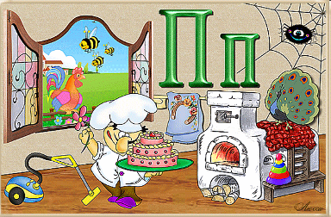Вывод: Во всех этих словах встречаются звуки п, п,.
4. Физкультминутка

К нам в гости пришли наши Том и Тим. Я буду называть слова со звуками п, п,. Если я говорю слова с тв. согл. п, встают друзья Тома, а если с мягк согл., встают друзья Тима.
Плот, лапка, пилка, повар, пила, пух, пела, папа, пилот, пыль, песня, полка, пудель, письмо.
Оцените свои успехи. Я умею слышать и отличать звуки п-п от других.

Определите какой звук п по звонкости .
Вывод: Молодцы, вы были очень внимательны. П П,- глухой звук

Обозначение звуков буквой.
Посмотрите на доску.
Коллективно прочитайте напечатанный на доске вопрос, в котором использованы повторенные буквы: Кто нарисован словами?
Послушайте внимательно, кого я нарисовала словами.
Сейчас познакомлю со строками, а вы одним словом ответьте на этот вопрос.

Что за будильник:
Живой, с гребешком,
Крыльями машет,
А ходит пешком? (петух)пе – тух в каком слоге слышим новый звук? Назовите его. Какой он?
В. Мусатов
Запишем слово петух схемой и обозначим первый звук п, (на доске)
Что несет петух? Палку. Разделите на слоги слово палка. Выделяем 1-й слог, потом 1-й звук

Запишем слово палка схемой и обозначим первый звук п(на доске)

Дети, выделив в слове первый звук, дадут его характеристику (согласный, мягкий, глухой) и назовут к нему парный твёрдый.

Знакомство с буквами П п; Согласные глухие звуки п, п, обозначаются буквой Пэ
Посмотрите внимательно на эти буквы, сравните их и запомните. Куда поселим букву п на ленте букв?

Когда используется заглавная буква?

Частая кличка домашнего петуха – Петя.
а) Звукобуквенный анализ слов (работа в парах)
Выполнение (письменно) звукового анализа этого слова, найдите и поставьте под значком первого звука нужную букву.
Проверяют своего партнёра.
Знакомство с буквой П, п - На что похожа буква П? ( работа по слайду с образом буквы П)
б)(Закрепляют зрительный образ буквы. Раскрашивают те места на рисунке, где видят образ буквы "п")
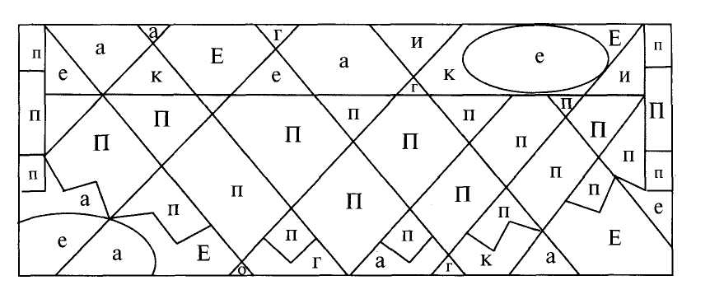

- Какую учебную задачу выполнили?(слайд - план урока)
- Знакомство с буквой П,п.
(Формируемые УУД - умение использовать знаково - символические средства, в том числе модели и схемы,моделировать,учитывать позицию партнера, организовывать и осуществлять сотрудничество со сверстниками, контролировать действия партнера, проводить классификацию по заданному критерию.)

Физминутка

Вы, наверное, устали?
Вы, наверное, устали?
Ну, тогда все дружно встали.
Ножками потопали,
Ручками похлопали.
Покрутились, повертелись
И за парты все уселись.
Глазки крепко закрываем,
Дружно до 5 считаем.
Открываем, поморгаем
И работать продолжаем. (Выполнение движений вслед за учителем.)

7.Первичное закрепление. Работа с учебником.

а) Жужжащее чтение слогов. па по пу пэ пы пи
ап оп уп эп ип ып( слайд)
чтение слогов, в которых буква п обозначает твердый согласный звук [п] ;
чтение слогов, в которых буква п обозначает мягкий согласный звук [п’] пи ( читают хором )
б) Чтение слов( стр.98)
Жужжащее чтение (выборочное чтение)
чтение слов, в которых один слог;
чтение слов, в которых два слога;
чтение слов, в которых три слога;
чтение слов, в которых буква п обозначает мягкий согласный звук [п’];
чтение слов, в которых буква п обозначает твердый согласный звук [п];
в) Чтение на выбор (дифференцированная работа по степени сложности и объёму материала)

Текст (стр.98) и «Полкан и Тимка» (стр.99) (Выбирают текст и читают) Кому сложно прочитать, те подчеркивают в тексте для дополнит чтения знакомые буквы или слоги, слова, которые смогли прочитать. 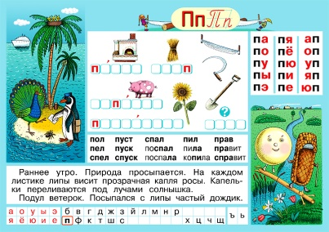
Начинаем читать по моему сигналу. Читаем глазами как можно быстрее. Уметь ответить на мой вопрос к тексту. Подчеркнуть непонятные слова. Начали!.........Стоп! Продолжить чтение шепотом.
Проверка осознанности чтения.
Какие слова непонятны?
Выборочное чтение
Кто пилот?
Кто плотник?
Кто капитан?
Как вы думаете, какая профессия самая важная, нужная?
«Полкан и Тимка».
- Кто герои? Рассмотрите иллюстрацию к рассказу. Кто Тимка? А кто Полкан?
Какие слова непонятны?
- Как звали хозяйку домашних животных?
- Куда Полина поставила миску?
- Кто опрокинул молоко?
- Как повел себя Полкан? Как можем назвать Полкана?
г) Групповая работа (Каждой группе предлагается составить предложения, состоящие из трёх слов. Слова
написаны на карточках в 3 столбика. Нужно к каждому слову первого столбика подобрать подходящие по
смыслу слова 2 и 3 столбика.)
Прочитай слова. Составь предложения из слов.
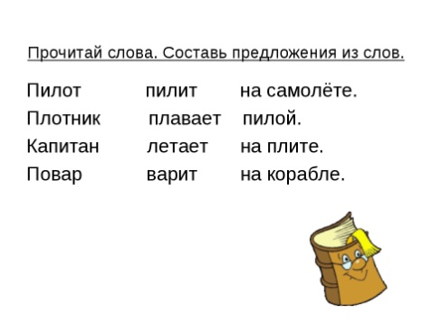
(С помощью простого карандаша на карточке соединяют слова каждого столбика, подходящие по смыслу, составляют предложения. После выполнения работы группа подаёт сигнал.)
Фронтальная проверка.
(Группа детей, первая выполнившая работу, зачитывает составленные предложения, остальные выполняют само- и взаимопроверку, самооценку и взаимооценку.)
-Какую учебную задачу выполнили?
-Читали слоги , слова и предложения с новой буквой
-Молодцы, ребята. Вы справились со всеми поставленными задачами.
(Формируемые УУД - умение проводить классификацию по заданным критериям, контролировать и оценивать свои действия, организовывать и осуществлять сотрудничество со сверстниками.)
9.Итог урока. Рефлексия.
Какую учебную задачу поставили перед собой на уроке?
- Мы достигли её?
Оцените свою работу на уроке:
Если на уроке было всё понятно, со всеми заданиями справлялся уверенно - весёлый смайлик;
Если затруднялся при выполнении заданий -подмигивающий;
Если было трудно работать – грустный. (Слайд)
1. я узнал…
2. было интересно…
3. было трудно…
4. я выполнял задания…
5. я понял, что…
6. у меня получилось …
7. меня удивило…
(Формируемые УУД - умение осуществлять рефлексию собственной деятельности.)

